1. تنظر حصة لزهرة على بعد (200 cm). علماً بأن قطر عينه (2.5 cm)، البعد البؤري لجملة القرنية (2.0 cm).
أ. حددي موقع صورة الزهرة المتكونة.
ب. هل عين حصة سليمة؟
ج. إذا كانت عين حصة غير سليمة، فحددي عيب النظر لديها؟ وكيف يتم علاجه؟ وحددي البعد البؤري للعدسة المستخدمة لتصحيح
نظرها؟
....................................................................................................................................................................................................................................................................................................................
..............................................................................................................................................................................................................................................................................................................................................................................................................................................................................

2- عند انتقال الموجة الصوتية من الماء إلى الهواء ماذا يحدث لكل من؟
الهواء
الماء

- سرعة الموجة الصوتية في الوسط الثاني.
- الطول الموجي للموجة الصوتية في الوسط الثاني.
ج- تردد الموجة الصوتية في الوسط الثاني.
د- زاوية الانكسار.ثم أكمل مسار الموجة الصوتية في الوسط الثاني..

26º
هواء n=1
3. بالاعتماد على الشكل المجاور أجب عما يلي:
أ. اكملي مسار الاشعة المنكسرة ؟ ومسار الأشعة ا لمنعكسة؟
ب. إذا علمت أن الطول الموجي للموجة الضوئية الساقطة
λ=5nm كم يكون الطول الموجي للموجة المنعكسة؟
والطول الموجي للموجة المنكسرة؟
ماء n=1.33
.........................................................................
.........................................................................
....................................................................................................................................................................................................................................................................................................................

4- بالاعتماد على الشكل أوجد البعد العمودي للقطة عن الحد الفاصل : (الإجابة: 1.62m)
........................................................................

26º
2m
........................................................................
........................................................................
........................................................................
........................................................................
........................................................................

5. بالإعتماد على الشكل (1) التالي.
أ. في أي الوسطين ينتشر الضوء بسرعة أكبر؟ ...................................
ب. قارني بين تردد الشعاعين أ وب في الوسط الثاني؟
........................................................................................
ج. لو عكسنا اتجاه الشعاع الساقط الأبيض كما في الشكل (2) حيث ينتقل من الوسطB إلى الوسط A، أكملي مسار الشعاع الأبيض.
(علماً بأن الوسط A وسط غير الهواء)
شعاع أبيض
الوسط A
الوسط B
أ ب
الشكل (1)
الوسط A

شعاع أبيض
الوسط B
الشكل (2)

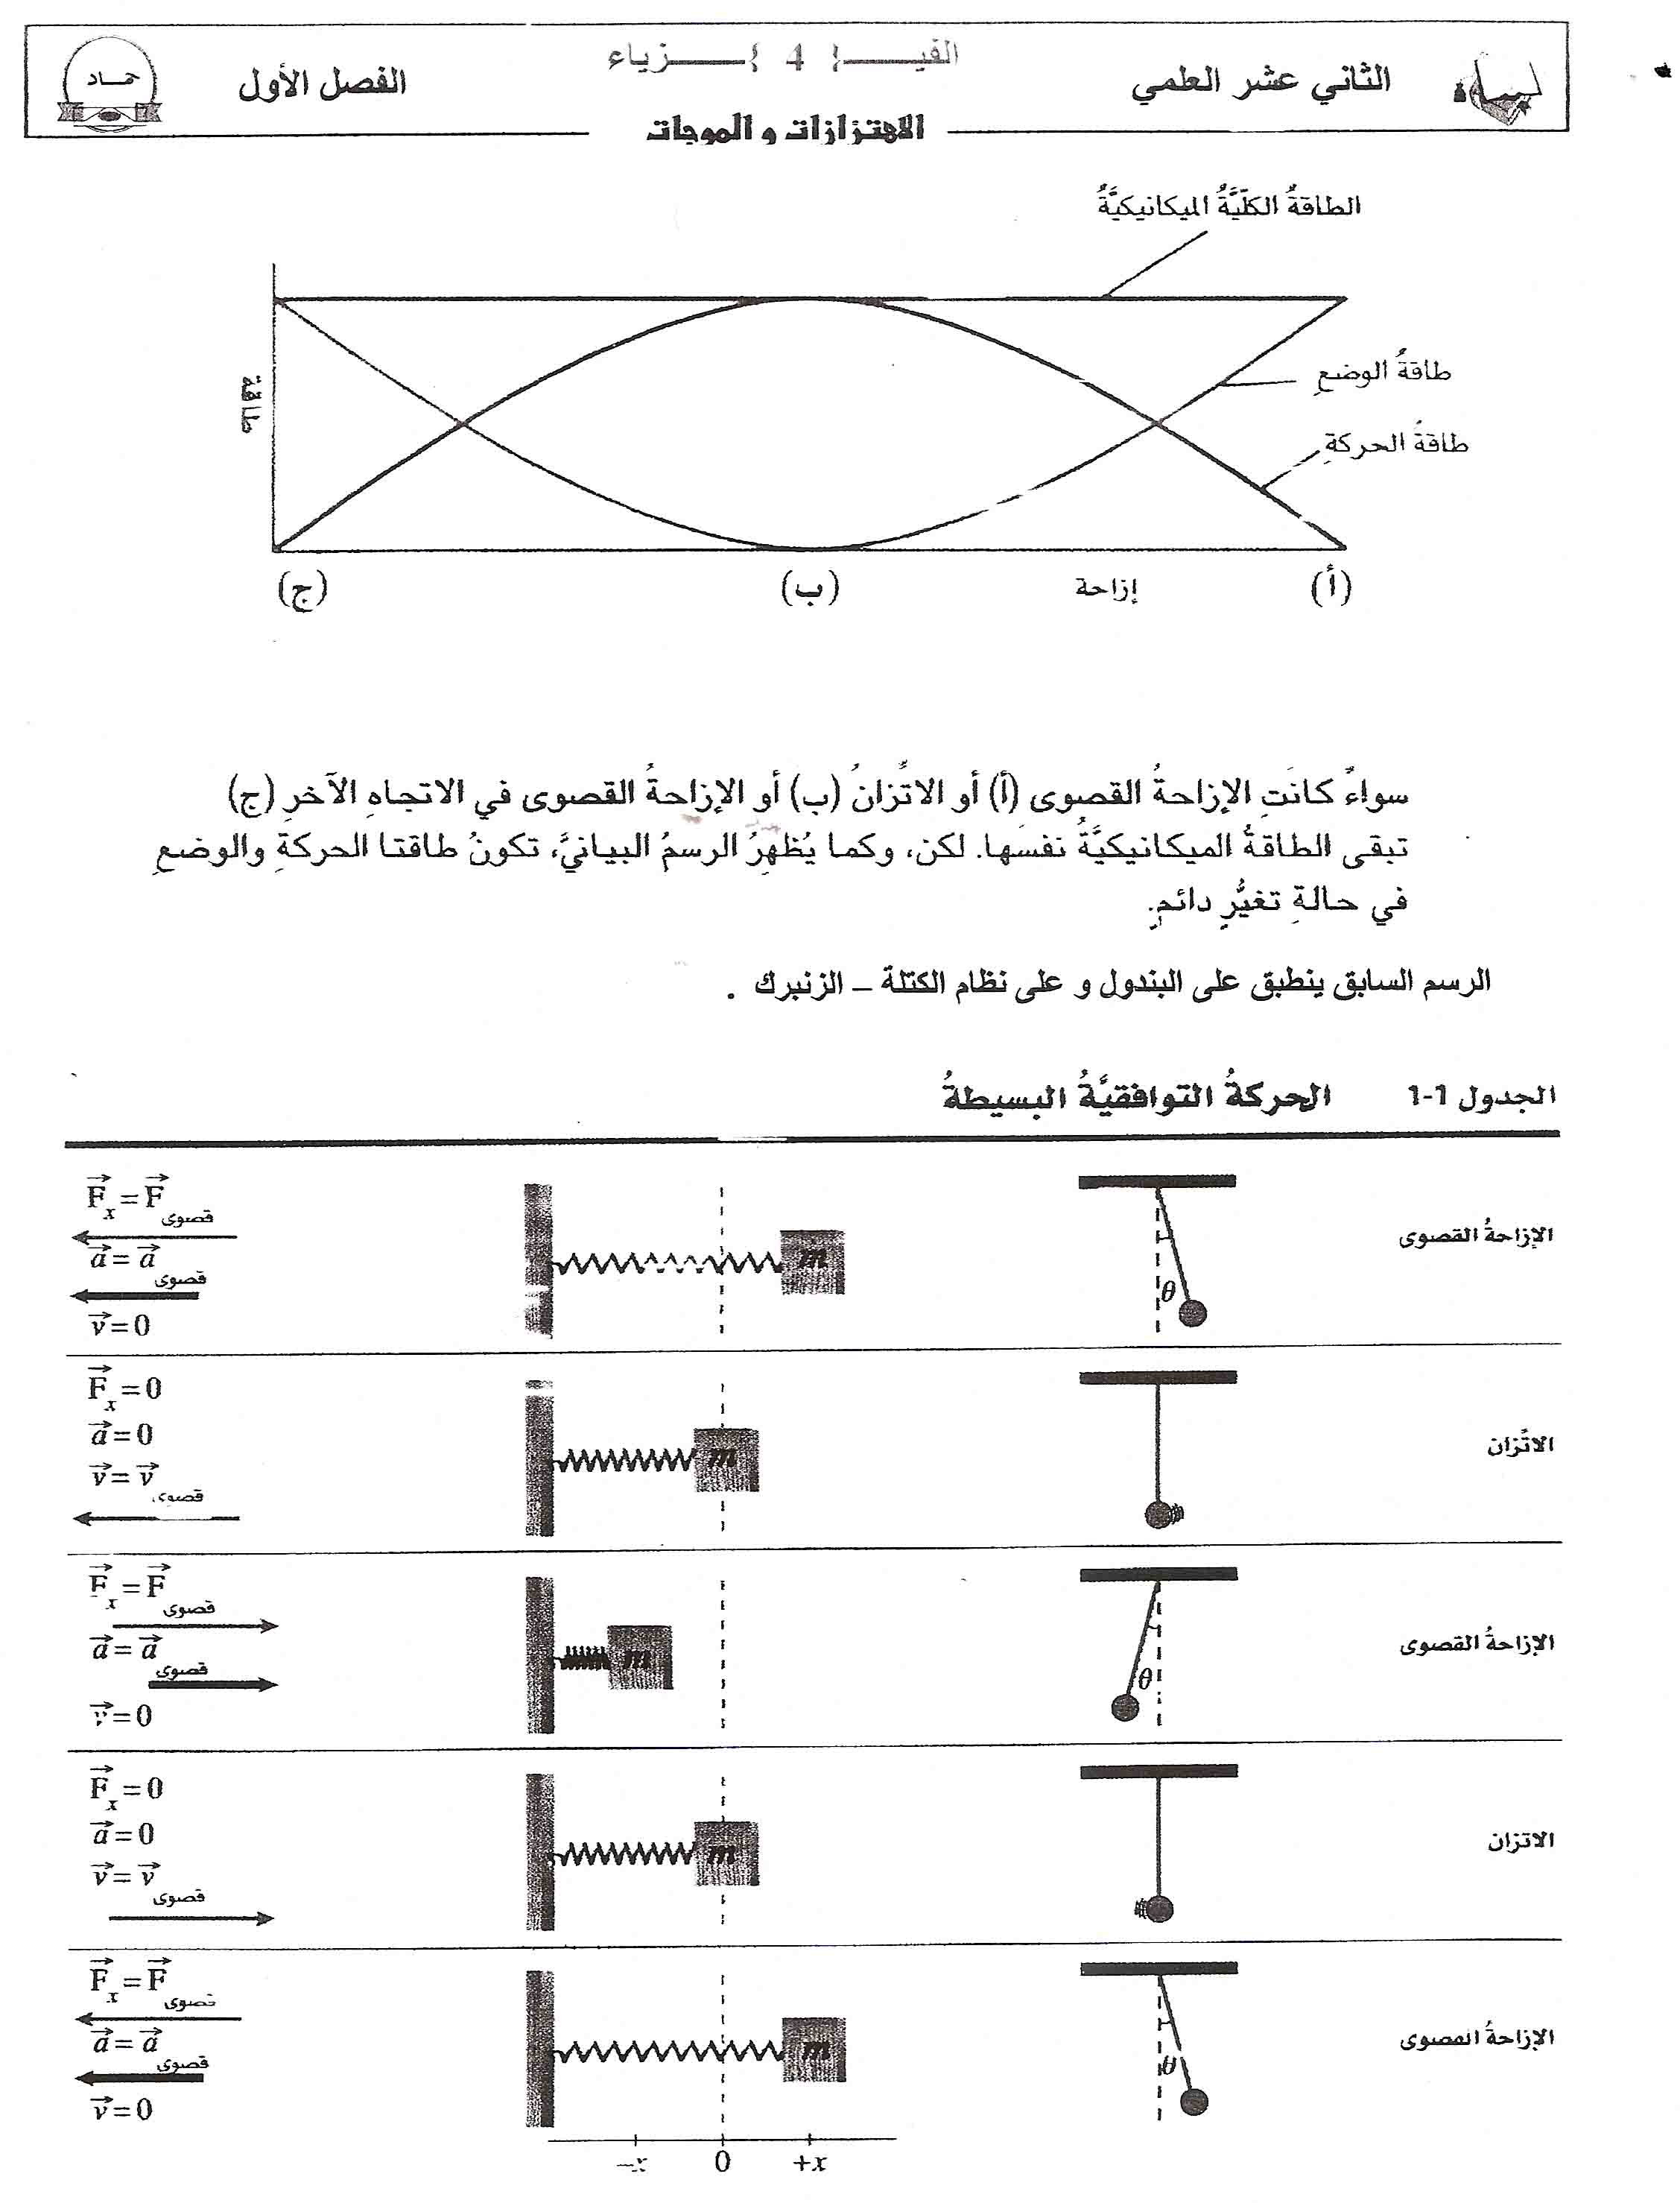
M
m

6. من الشكل التالي:

أوجد ثابت الزنبرك بدلالة الكتلة، إذا علمت أن سعة البندول تساوي طوله (1m)؟

....................................................................................................................................................................................................................................................................................................................
....................................................................................................................................................................................................................................................................................................................

7. بالإعتماد على الشكل التالي. أوجدي:
- موقع الصورة النهائية. (الإجابة: 6.67cm)
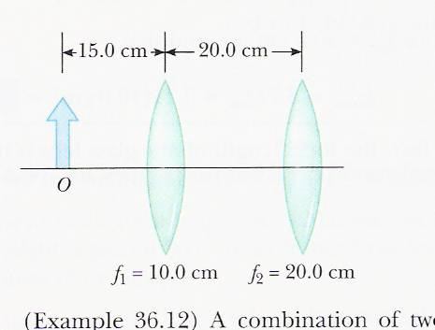
- معامل تكبير الصورة النهائية. (الإجابة:-1.33)
..................................................................................
..................................................................................
..................................................................................
..................................................................................
..................................................................................
..........................................................................................................................................................
...................................................................................................................................................................................................................................................................................................................
.............................................................................................................................................................................................................................................................................................................................................................................................................................................................................. .........................................................................................................................................................
..............................................................................................................................................................................................................................................................................................................................................................................................................................................................................
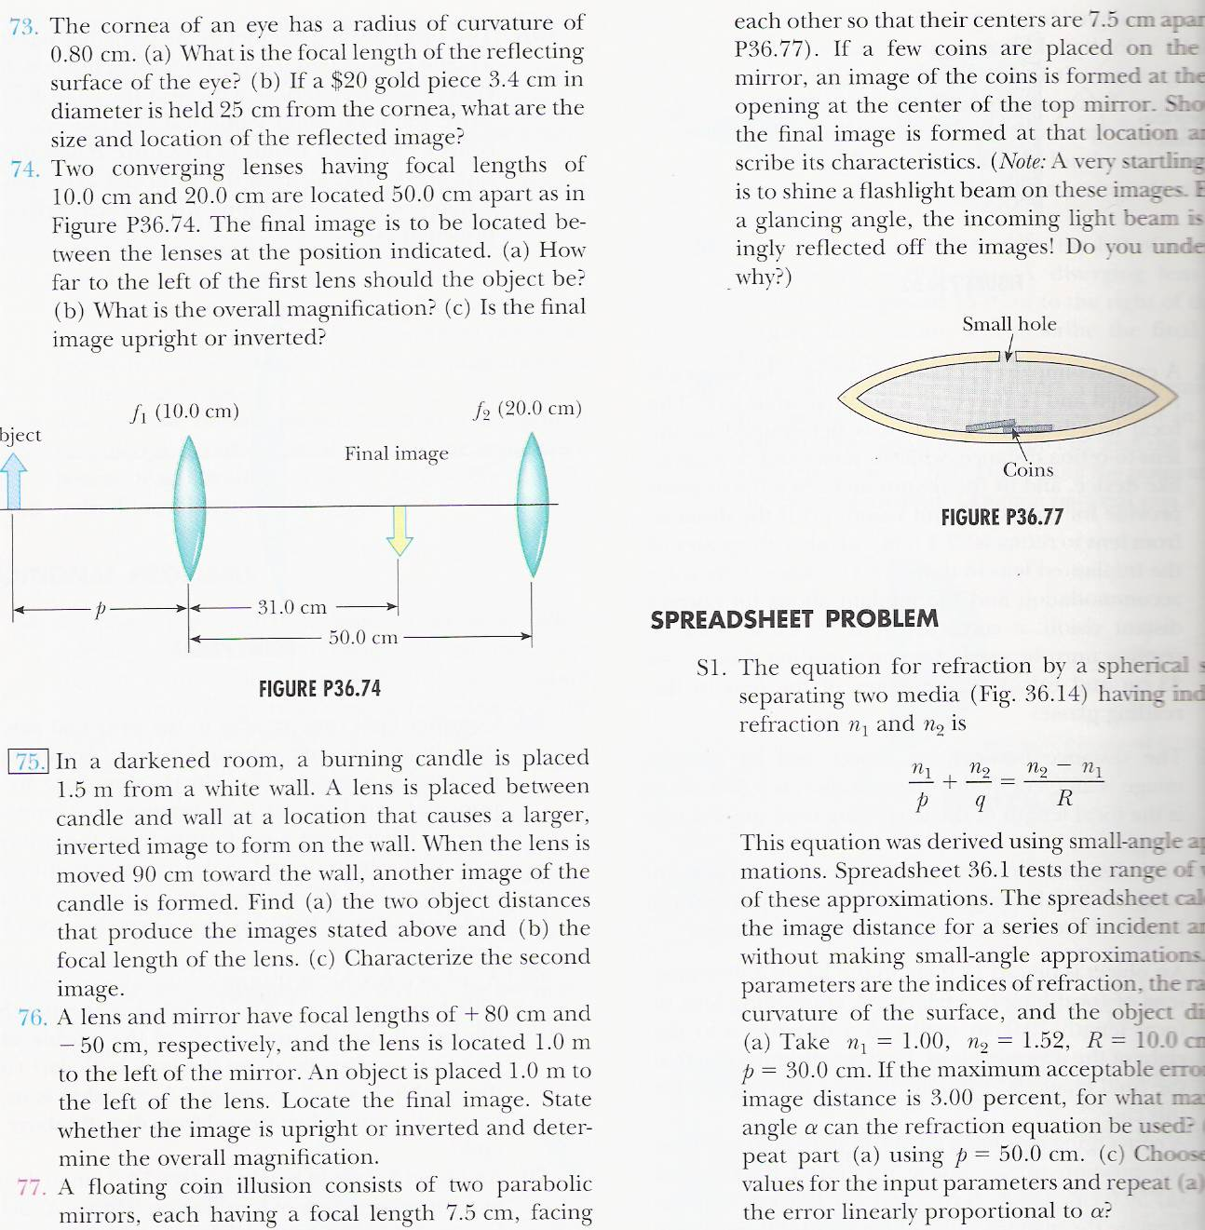
8- بالإعتماد على الشكل المجاور أوجدي:
أ. بعد الجسم عن العدسة الآولى. (الإجابة: 13.3cm)
ب. تكبير الصورة النهائية . (الإجابة: -5.91)
.............................................................................................................................................................................................................................................................................................................................................................................................................................................................................................................................
.................................................................................................................................................................................................................................................................................................................... .........................................................................................................................................................
..............................................................................................................................................................................................................................................................................................................................................................................................................................................................................

